الجمهورية الجزائرية الشعبية
مديرية التربية لولاية تيسمسيلت وزارة التربية الوطنية متوسطة: أبي بكر الصديق- سلمانة-
المستوى: الثانية متوسط الامتحان الثاني في مادة: العلوم الفيزيائية والتكنولوجيا المدة: ساعة ونصف.
العلامة:

الاسم: ..................... اللقب: ............................ القسم: ..................

التمرين الأوّل: (06 نقاط)
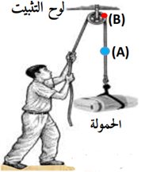
ذهب أحمد إلى ورشة بناء في مدينته، لاحظ أن العمال يستعملون البكرة والحبل لرفع الحمولة إلى
الطابق الأوّل.
- سمّ الجسم الذي تنسب إليه الحركة.
................................................................................................
- بيّن الحالة الحركية لكل من: الحمولة ولوح التّثبيت بالنّسبة لأحمد.
................................................................................................
................................................................................................
- بيّن نوع حركة البكرة حول محورها. علّل.

................................................................................................
................................................................................................
................................................................................................
- حدّد نوع مسار النقطتين A و B بالنّسبة لأحمد. أرسمهما.
مسار النقطةA:................................................................................................
مسار النقطةB:................................................................................................

التمرين الثّاني: (06 نقاط)
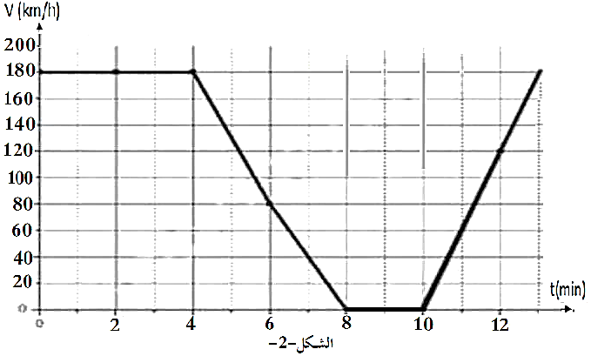
عند اقتراب سائق سيارة من ممرّ الرّاجلين المتواجدين أمام المدرسة، بدأ في فرملة سيّارته حتّى التوقف من أجل عبور التّلاميذ وبعدها واصل السّير، مرّ أثناء حركته بعدة مراحل وفق الشكل-2-.
- أ- كيف يسمى الشكل-2- ؟
.................................................................................... .
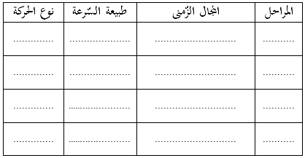
- أكمل الجدول التّالي مستعينًا الشكل-2-:

- حدّد اللّحظة الزّمنية التّي توقّف فيها السّائق، ثمّ استنتج المدة التّي استغرقها التّلاميذ لعبور الممرّ.
......................................................................................................................................
......................................................................................................................................
- أحسب المسافة المقطوعة خلال المرحلة الأولى.
.....................................................................................................................................
......................................................................................................................................
.....................................................................................................................................
......................................................................................................................................
- قدّم نصائح للسّائقين من أجل تفادي حوادث المرور.
......................................................................................................................................
......................................................................................................................................

الوضعيّة الادماجية : (08 نقاط)
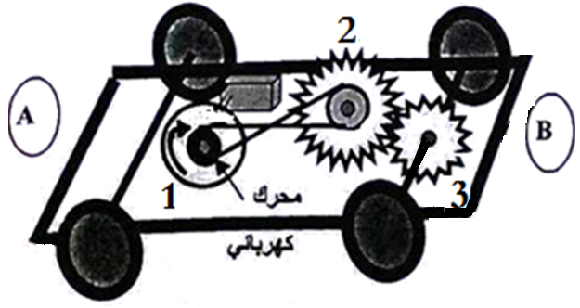
توقفت لعبة الأخ الصغير لسيف الدين عن الحركة رغم دوران المحرك داخلها، قام بفتحها فلاحظ انقطاع السّير المرن بها، غيره لإصلاحها (الشكل المقابل).
- أذكر طرائق نقل الحركة الموجودة في اللّعبة مع ذكر العنصر القائد.
............................................................................ ............................................................................ ............................................................................ ............................................................................

- أ- أعد رسم عناصر نقل الحركة في اللّعبة مبيّنا عليها بأسهم جهة نقل الحركة في كل عنصر.

- بيّن جهة حركة اللّعبة نحوA أم نحوB.
.............................................................................................................................................
- لاحظ أحمد أن اللّعبة أصبحت تسير إلى الخلف رغم عدم عكسه لقطبي البطارية مع المحرك الكهربائي.
- بيّن إمكانية إصلاح الخلل بأسهل طريقة (دون عكس قطبي لقطبي البطارية مع المحرك الكهربائي).
.............................................................................................................................................
.............................................................................................................................................
- اذكر محاسن ومساوئ نقل الحركة في اللعبة.(2 محاسن، 2 مساوئ).

محاسن | مساوئ
........................................................ ........................................................ | ........................................................ ........................................................

بالتّوفيق

